Технологическая карта урока
Учебный предмет: физика
Класс:8
УМК: Пёрышкин А. В.
Тема урока: «Тепловые двигатели»
Тип урока: изучение нового материала.
Цель урока: Образовательная: Ввести понятие теплового двигателя, виды тепловых двигателей, принцип действия теплового двигателя, рабочий цикл двигателя внутреннего сгорания, КПД теплового двигателя.
Развивающая: Продолжать формирование умений анализировать информацию, формулировать выводы.
Воспитательная :Способствовать формированию культуры умственного труда
.
Оборудования: учебник, лабораторное оборудование, карточки рефлексии, рейтинговая таблица, разноуровневый дидактический материал, компьютер, проектор, Интернет.

Ход урока | Деятельность учителя | Деятельность учащихся
Ход урока | Деятельность учителя | Познавательная |  | Коммуникативная |  | Регулятивная
Ход урока | Деятельность учителя | Осуществляемые учебные действия | Формируемые способы действий | Осуществляемые учебные действия | Формируемые способы действий | Осуществляемые учебные действия | Формируемые способы действий
1. Организационный момент.
«Здравствуйте. Я рада вас сегодня видеть! Посмотрите друг на друга, улыбнитесь, пошлите положительные эмоции своим одноклассникам».  «Выберете ту «мордашку», которая соответствует вашему настроению в данный момент времени» | Приветствие учащихся, анализ выбранных «мордашек» | Отвечают на приветствие учителя. | Выделение существенной информации из слов учителя. | Взаимодействуют с учителем | Слушание учителя | Целеполагание | Умение настраиваться на занятие
2. Постановка цели и задач урока
«Сегодня в течении урока вы в рейтинговые таблицы будете заносить полученные баллы, а в конце урока перевести баллы в оценку.»  Рассказывает о том, что развитие техники зависит от умения использовать громадные запасы внутренней энергии, содержащейся в топливе . Использовать внутреннюю энергию- значит совершить за счет нее полезную работу. Необходимо за счет энергии приводить в действие устройства, способные совершать работу. Как это сделать? Что это за устройства? | Выяснение темы урока и формулировка его цели. Постановка проблемного вопроса | Отвечают на вопросы учителя. Выдвигают предположения о теме урока «Тепловые двигатели» | Выделение существенной информации из слов учителя. Осуществление актуализации личного жизненного опыта. | Взаимодействуют с учителем | Слушание учителя и товарищей, построение понятных для собеседника высказываний. | Контроль правильности ответов обучающихся | Умение слушать в соответствие с целевой установкой. Принятие и сохранение учебной цели и задачи. Уточнение и дополнение высказываний обучающихся
3. Актуализация знаний
«Прежде чем мы познакомимся с темой урока, необходимо вспомнить предыдущий материал.  Беседа с учащимися по вопросам:  - Какие виды энергии вы знаете?  - Какая энергия называется внутренней?  - Какие превращения энергий могут быть? Приведите примеры  Учитель показывает опыт с пробиркой .  - Какие превращения энергии происходят в опыте?  - Кто совершил работу по выталкиванию пробирки? | Задает вопросы, проводит опыт. Следит за правильностью ответов учащихся. | Отвечают на вопросы учителя.  Анализируют и объясняют результаты проведенного опыта. | Компетенция обучающихся в области физики. | Взаимодействуют с учителем | Слушание учителя | Развитие регуляции учебной деятельности.  Самоконтроль. | Регуляция учебной деятельности.
4. Первичное усвоение новых знаний
Заменяя пробирку прочным металлическим цилиндром ,а пробку –плотно пригнанным поршнем ,который может двигаться вдоль цилиндра. Мы получим простейший тепловой двигатель, в котором внутренняя энергия топлива превращается в механическую энергию. Работа с учебником (страница 52-определение и виды тепловых двигателей)  Демонстрация модели карбюраторного двигателя  Демонстрация ЭОР «Тепловые двигатели»http://school-collection.edu.ru/catalog/res/669b7980-e921-11dc-95ff-0800200c9a66/view/  У каждого механизма есть важная техническая характеристика – его КПД. Рассмотрим КПД тепловых двигателей.  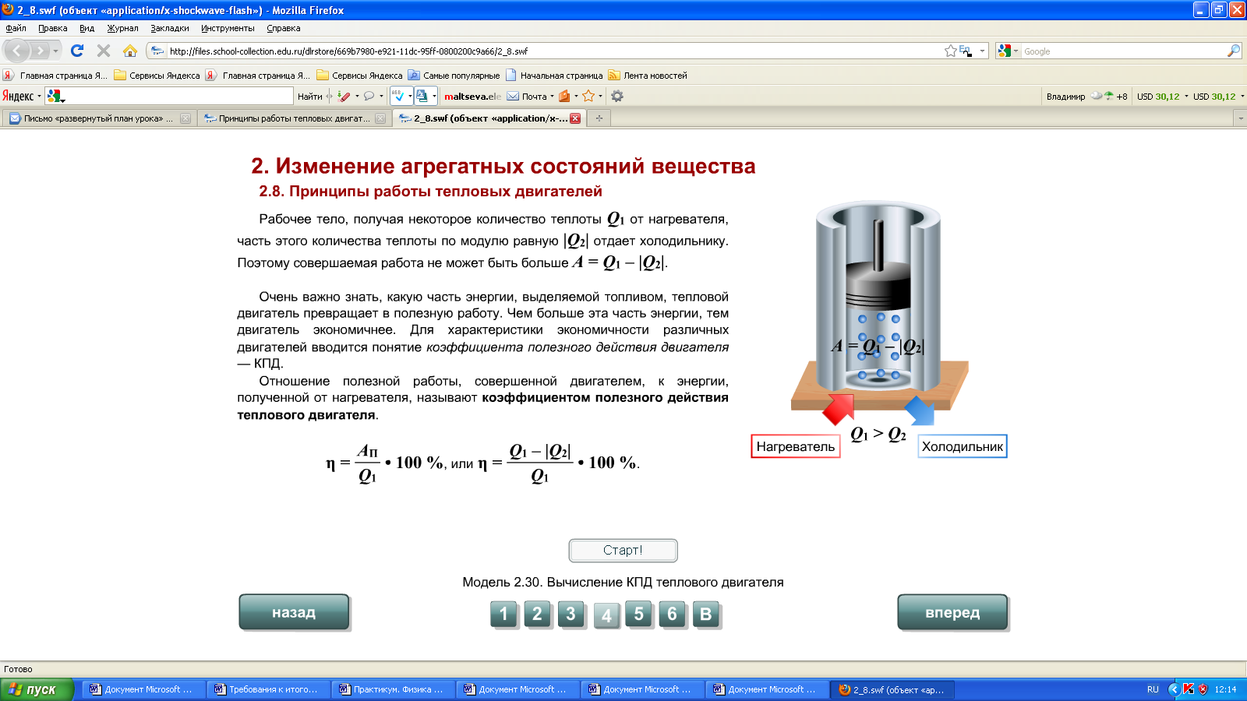 | Объясняет новый материал, задает вопросы учащимся, демонстрирует модель теплового двигателя.  Даёт задание поработать с учебником, записать виды тепловых двигателей. Знакомит с работой двигателя Уатта и принципом действия теплового двигателя .Вызывает желающих на модели пока-зать части карбюраторного двигателя, дополняет ответы учащихся и знакомит с рабочим циклом двигателя ,Вводит понятие КПД теплового двигателя..Демонстрация ЭОР. | Слушают учителя, отвечают на вопросы.  Наблюдение за физическим экспериментом учителя, за материалом ЭОР. Работают с материалом учебника: записывают определение теплового двигателя, их виды, рисуют схему принципа действия.  Выставляют баллы в рейтинговую таблицу. | Формирование исследовательских действий, исследовательской культуры, умения наблюдать, делать выводы. | Объединяют усилия на решение поставленных вопросов, выполняют самостоятельно задание. Обсуждают эксперимент. | Согласования усилий по решению учебной задачи, договариваться и приходить к общему мнению в совместной деятельности, учитывать мнения других | Контроль правильности ответов обучающихся.  Самоконтроль и взаимоконтроль. | Умение слушать в соответствие с целевой установкой. Планировать свои действия. Корректировать свои действия. Принятие и сохранение учебной цели и задачи. Уточнение и дополнение высказываний обучающихся.
5. Первичное закрепление
Выполнить тест | Формулировка условий заданий.  Обсуждается выполнение дифференцированного задания. | Выполняют задания. Осуществляют взаимопроверку. Выставляют баллы в рейтинговую таблицу. Слушают своих товарищей, выполняющих задание эвристического характера. | Закрепляют знания, полученные на уроке.  Осознанно и произвольно строят речевое высказывание в устной форме. | Участвуют в обсуждении ответов на вопросы во фронтальном режиме | Понимать на слух ответы обучающихся, уметь формулировать собственное мнение и позицию, уметь использовать речь для регулирования своего действия | Контроль правильности ответов обучающихся.  Самоконтроль понимания вопросов и знания правильных ответов. | Умение слушать в соответствие с целевой установкой. Принятие и сохранение учебной цели и задачи. Уточнение и дополнение высказываний обучающихся.  Осуществление самоконтроля.
7. Домашнее задание
Обязательный уровень: § 21-24; повышенный уровень: 1126-1130(Сборник задач В.И.Лукашик); творческое задание принести информацию о возможностях повышения КПД тепловых двигателей. | Формулировка домашнего задания, инструктаж по его выполнению | Слушают учителя и записывают домашнее задание в дневнике. | Выделение существенной информации из слов учителя. | Взаимодействуют с учителем | Слушание учителя | Развитие регуляции учебной деятельности. | Регуляция учебной деятельности.
8. Итог урока
«Ребята, вспомните цель нашего урока?»  Выставляются оценки учащимся. | Формулирует вопрос | Отвечают на вопрос: «Как называются устройства преобразующие внутреннюю энергию в механическую».  Подсчитывают свой рейтинг за урок и выставляют оценку в соответствии с таблицей перевода рейтинга в оценку. | Осознанно и произвольно строят речевое высказывание в устной форме. | Участвуют в обсуждении содержания урока во фронтальном режиме. | Понимать на слух ответы обучающихся, уметь формулировать собственное мнение и позицию. | Контроль правильности ответов обучающихся.  Самоконтроль. | Умение слушать в соответствие с целевой установкой. Уточнение и дополнение высказываний обучающихся
9. Рефлексия
Надо привести в порядок свои рабочие места, приборы разложите в коробки с условными обозначениями, которые находятся на столе у учителя.  «Выберете ту «мордашку», которая соответствует вашему настроению в данный момент времени» | Проводит рефлексию, анализирует. | Рефлексируют. | Умение делать выводы. | Взаимодействуют с учителем | Уметь формулировать собственное мнение | Саморегуляция эмоциональных и функциональных состояний. | Саморегуляция

